МІНІСТЕРСТВО ОСВІТИ І НАУКИ УКРАЇНИ
КРЕМЕНЧУЦЬКИЙ НАЦІОНАЛЬНИЙ УНІВЕРСИТЕТ
ІМЕНІ МИХАЙЛА ОСТРОГРАДСЬКОГО
НАВЧАЛЬНО-НАУКОВИЙ ІНСТИТУТ ЕЛЕКТРИЧНОЇ ІНЖЕНЕРІЇ
ТА ІНФОРМАЦІЙНИХ ТЕХНОЛОГІЙ
Кафедра автоматизації та інформаційних систем
Освітній компонент
«ЧИСЕЛЬНІ МЕТОДИ»
ЗВІТ
З ЛАБОРАТОРНОЇ РОБОТИ № 4
Виконав
студент групи КН-25-1 Гордієнко В. Ю.
Перевірила:
доцент кафедри АІС
Істоміна Н. М.
Кременчук 2026

Тема: | Інтерполяція функцій
Мета: | вивчення методів та набуття навичок інтерполяції табличних функцій за допомогою пакета Mathcad.

Порядок виконання роботи
- Задав табличну функцію.

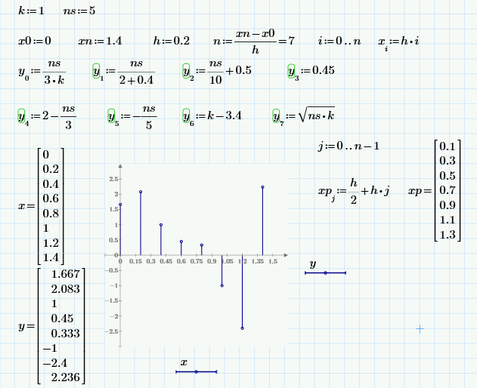
Рисунок 1 – Розв'язок завдання 1

- Виконав лінійну інтерполяцію табличної функції.

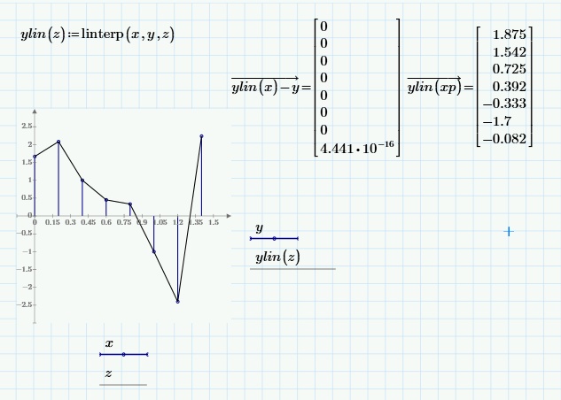
Рисунок 2 – Розв'язок завдання 2

- Виконав інтерполяцію поліномом Лагранжа.

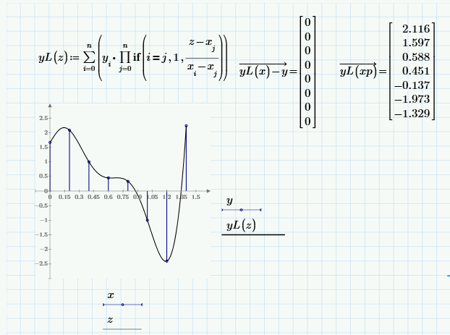
Рисунок 3 – Розв'язок завдання 3

- Виконав інтерполяцію за першою формулою Ньютона.

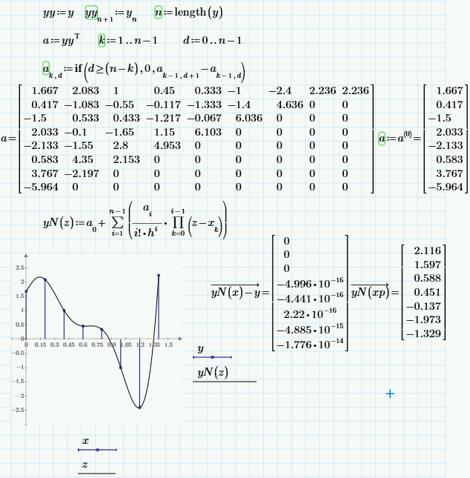
Рисунок 4 – Розв'язок завдання 4

- Виконав лінійну, параболічну та кубічну сплайн-інтерполяції.

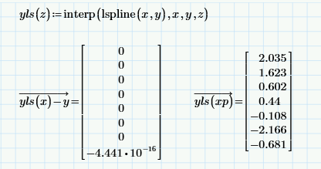
Рисунок 5 – Розв'язок завдання 5 (лінійна сплайн-інтерполяція)

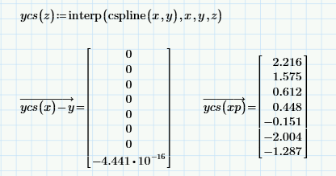
Рисунок 6 – Розв'язок завдання 5 (кубічна сплайн-інтерполяція)

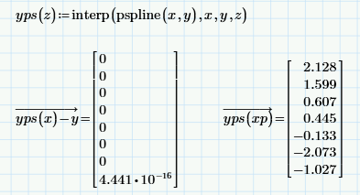
Рисунок 7 – Розв'язок завдання 5 (параболічна сплайн-інтерполяція)
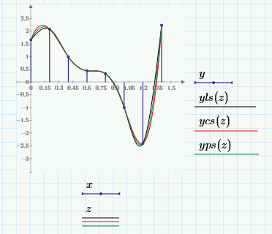
Рисунок 8 – Розв'язок завдання 5 (графік усіх інтерполяцій)

Висновки: на цій лабораторній роботі я вивчив методи і набув навичок інтерполяції табличних функцій засобами пакета Mathcad.

